Муниципальное специальное (коррекционное) образовательное учреждение
для обучающихся, воспитанников с ограниченными возможностями здоровья
Клеменовская специальная (коррекционная) общеобразовательная
школа-интернат VIII вида комитета по образованию администрации
Егорьевского муниципального района Московской области
140300, Московская область, Егорьевский район, д. Клеменово, ул. Фабричная, д. 3
Телефоны: 55-134 (факс), 55-121, 55-155.

Конспект урока
по лечебной физкультуре и
развитию психомоторики и сенсорных процессов

Класс: 2

Учитель психомоторики: Колмыкова О.Н.
Учитель физкультуры: Фирсова Е.В.

Октябрь
2014 г.

Тема: Плоскостопие.
Увеличение подвижности и укрепление пояса нижних конечностей.
Коррекция недостатков в умственной деятельности.
Увеличение подвижности и укрепление пояса нижних конечностей.
Цель:
Восстановление функциональной подвижности и укрепление костно – мышечного аппарата нижних конечностей.
- развитие и коррекция речи учащихся, активизация мыслительной деятельности, развитие логического мышления;
- концентрация внимания, сообразительности, умения выполнять сравнение, обобщение, активизация самостоятельной познавательной активности;
- развитие пространственного воображения и мелких мышц руки;
- сплочение классного коллектива, формирование положительных эмоциональных реакций учащихся.
- обобщить знания учащихся об основных геометрических фигурах и основных цветах.
Задачи:
1. Укрепление здоровья, профилактика плоскостопия (исправление деформации и уменьшение уплощения сводов стопы);
2. Коррекция и компенсация нарушений опорно – двигательного аппарата;
3. Совершенствование координационных способностей, развитие быстроты реакции, сознательное овладение двигательным аппаратом;
4. Воспитание личностных качеств: уверенности в своих силах, организованности, умения контролировать свои действия в соответствии с заданием учителя. Привитие устойчивого отношения к занятиям по ЛФК.
5.Развивать мелкую и крупную моторику, координацию движений.
6. Развивать пространственную ориентацию, внимание, память, мыслительные процессы и операции.
Место проведения: зал ЛФК
Оборудование:
- аромолампа с ароматическим маслом хвойных растений;
- индивидуальные карточки с логическими цепочками;
- раздаточный геометрический материал на каждого ученика;
- CD проигрыватель с музыкальным сопровождение к динамической паузе;
- индивидуальная карточка по нахождению причинно-следственных связей и исключению лишнего;
- игровое графическое задание на каждого ученика; канцелярские принадлежности (белая бумага формата А4, клей, цветная бумага, шаблоны геометрических фигур, ножницы, простой карандаш, цветные карандаши, маркеры, трафаретная линейка с геометрическим материалом).

Ход урока
  - Организационный момент начала занятия

1 слайд с музыкой
Учитель психомоторики
Психологический настрой на урок
Долгожданный дан звонок –
Это начался урок.
А урок расскажет всем,
Как без бед и без проблем,
Рано утром, не спеша,
Прийти в школу малышам.

2 слайд черный квадрат

Приветствие
Я сейчас скажу Вам «волшебное» слово – «Здравствуйте!»
- ты скажешь человеку, «Здравствуйте!»
- улыбнётся он в ответ.
И наверно, не пойдёт в аптеку.
И здоровый будет много лет.
Когда люди говорят «Здравствуйте!»,
они не только приветствуют друг друга, но и желают здоровья.
Вот и я Вам сейчас всем пожелала здоровья.

3 слайд
У нас сегодня необычный урок, где мы будем заниматься лечебной физкул. И развивать психомоторику, на уроке у нас 2 учителя Е.В., О.Н.

4 слайд
Учитель ЛФК
1. Вводно – подготовительная часть
(Дети без обуви заходят в зал и садятся на гимнастическую скамейку)
Занимаясь этим делом
Станешь ловким, сильным, смелым,
Плюс хорошая фигура.
Вот что значит … (физкультура)

5 слайд черный квадрат
-Зачем люди и вы занимаетесь физкультурой?
-Зачем нужно заниматься лечебной физкультурой?
Сегодня мы с вами постараемся стать более здоровыми и научимся помогать себе сами с помощью физических упражнений.
Пальцы Стопа Колено
Если мы все слова произнесем, то мы назовем части чего? (Ноги).
Для чего нужны ноги?

6 слайд
На стенде иллюстрация – изображены 2 стопы. Чем похожи стопы, чем отличаются? Как вы думаете, какая стопа правильная, а какая – нет и почему?
На картинке, где стопа полностью прорисована – это больная стопа, плоская. И болезнь таких стоп так и называется –плоскостопие.

7 слайд
1. Плоскостопие - это заболевание стопы. Возникает по причине слабости ног. Может проявиться из-за длительного стояния, ношения тяжестей, неправильно подобранной обуви
2. Из-за плоскостопия могут болеть ноги и спина
3. Ноги быстро и часто устают, болят при ходьбе, беге и просто стоянии.
4. Нельзя носить чужую обувь. Нельзя носить большую или маленькую обувь. Нужны специальные стельки в обувь.
5. Нужно заниматься специальной гимнастикой, носить только свою обувь, подобранную по размеру. Надо соблюдать правила гигиены и чаще ходить босиком.
8 слайд черный квадрат Ребята, хотите посмотреть на свою стопу? Есть специальное оборудование, на котором можно проверить какая у вас стопа. ( Дети по очереди встают и рассматривают отпечатки стоп)

9 слайд
Чтобы ваши ножки не болели, мы проведем сегодня наш урок и пройдём по тропе здоровья.
Мы походим на носках
Мы пройдем на пятках
Путь неровный: рвы, канавы…
Их преодолеть вам надо

10 слайд черный квадрат с музыкой под упражнения.
2. Основная часть
По предупреждению плоскостопия.
Встали. Подровнялись в шеренге. Равняйсь! Смирно! Напра–во, раз, два.
Разминка.
1.Хождение на высоких носочках.
2. Хождение на пяточках.
1. Ваша задача: пройти по кочкам, следам, канату, массажному коврику (5-6 раз)
Идти друг за другом, соблюдая дистанцию.

11 слайд черный квадрат
к О.Н. ( встать на подушечки с пуговицами)
Упражнение «Графический диктант». тренер
8 клеток вверх, 2 клетки влево, 3 клетки вверх, 5 клеток вправо, 3 клетки вниз, 2 клетки влево, 4 клетки вниз, 3 клетки вправо, 1 клетка вниз, 1 клетка влево, 1 клетка вниз, 1 клетка вправо, 1 клетка вниз, 3 клетки влево, 1 клетка вниз, 1 клетка влево.

12 слайд
П. Что у нас получилось?

13 слайд черный квадрат с музыкой под упражнения.
II. Основной комплекс упражнений.

Упражнения для коррекции плоскостопия:
1. Захват сводами стоп тело булавы , поднять и поставить влево; то же выполнить вправо.
2. Упражнения с массажными мячами
3. «Каток» - ребенок катет вперед-назад мяч, скалку или бутылку. Упражнения выполняются сначала одной, затем другой ногой.
4. «Разбойник» - ребенок сидит на полу с согнутыми ногами. Пятки плотно прижаты к полу и не отрываются от него в течение всего времени выполнения упражнения. Движениями пальцев ноги ребенок старается подтащить по полу полотенце (или салфетку) на которой лежит груз (камень), сначала одной. Затем другой ногой.
5. «Сборщик» - И.П. – тоже. Собирает пальцами одной ноги различные мелкие предметы, разложенные на полу, и складывает их в кучку, одной ногой, затем другой. Следует не допускать падания предметов при переноске.
6. «Барабанщик» - И.П. – тоже. Стучим носками ног не касаясь его пятками.
7. «Носильщик» - поднять кубик (мешок, мячик) двумя ногами, перенести его вправо, положить на пол. Вернуть кубик И.П. Затем кубик перенести в левую сторону, вернуться в И.П.
8. упражнения на массажёрах
9. упражнения на велотренажёрах
14 слайд черный квадрат
к О.Н. (встать на подушечки с пуговицами)
Сначала на внимание
Найди такие же фигурки, как на образце, соедини их стрелками.
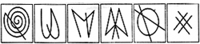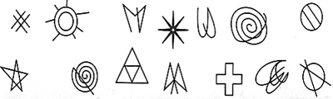

15 слайд Посмотри на рисунки и запомни
Развитие памяти.
В течение 10 секунд посмотрите на рисунки, а потом постарайся восстановить ряд картинок в той же последовательности.
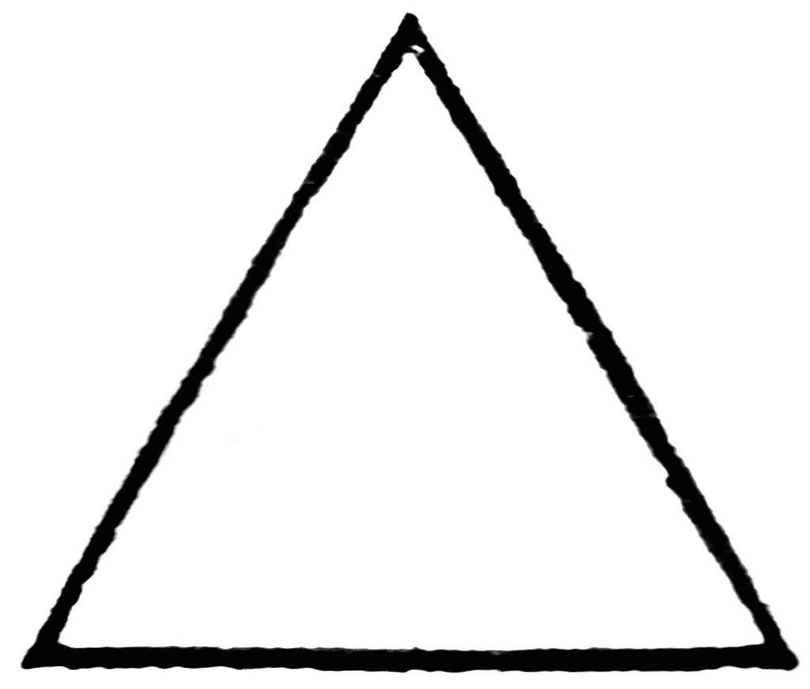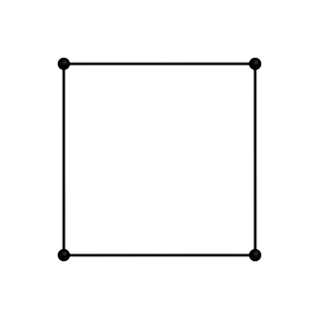
Посмотри и запомни
16 слайд черный квадрат собираем по залу геометр. фигуры

17 слайд повтор для запоминания последовательности

18 слайд черный квадрат
Собираем геометр фигуры

19 слайд проверка как собрали геометр фигуры

20 слайд Ароматерапия А сейчас мы проведем минутку отдыха

21 слайд Ребята, какое настроение - солнечное

22 слайд «Художник» - И.П. – тоже. Карандашом, зажатым пальцами ног, рисует на листе бумаги солнце, придерживая лист другой ногой. Упражнение выполняется сначала одной, затем другой ногой.

23 слайд показ как ногой рисовать солнце

24 слайд черный квадрат с музыкой под рисование.

25 слайд черный квадрат ИТОГ УРОКА
3. Заключительная часть
Рефлексия
- Ребята, какое настроение у вас было сегодня во время нашего урока?
- Что понравилось больше всего?
- Пригодятся ли вам в жизни знания, полученные на занятиях ЛФК?
Что делали на занятии? Зачем занимались? Что нового узнали? Чему научились, зачем?
26 слайд
Скажем все СПАСИБО!
ноженькам своим,
будем их беречь мы
и всегда любить.

Заключительное слово
Сейчас я снова скажу Вам «Волшебные слова»
«До свидания!», «Спасибо!», «Простите!»
Щедро дарите.
Дарите прохожим, Друзьям и знакомым.
В троллейбусе, в парке, и в школе и дома.
Слова эти очень важны.
Они человеку, как воздух нужны.
Без них невозможно на свете прожить.
Слова эти нужно с улыбкой дарить.
«До свидания!»
Всем спасибо.
27 слайд с музыкой

